**Neuer Botschafter für Under Armour:**

**Mikel Arteta**

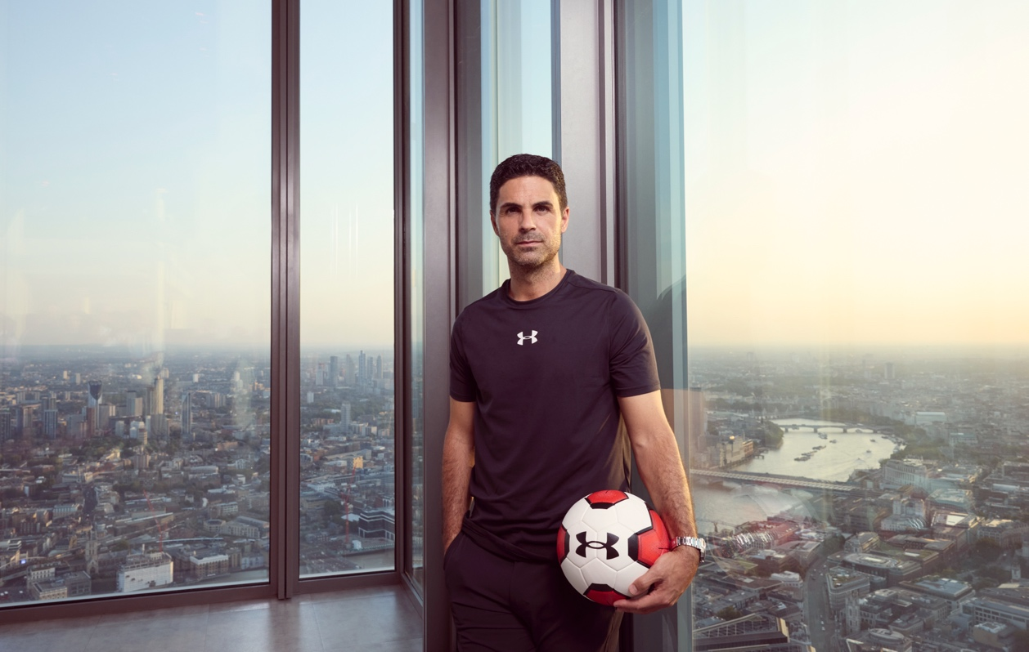

Mit Mikel Arteta hat Under Armour ein namhaftes Trainer-Genie für sich gewinnen können, der die Brand zukünftig als globaler Botschafter und Director of Performance unterstützen wird.

**Dienstag, 12. August, London – Under Armour verpflichtet Mikel Arteta als neuen Director of Performance. Mit seiner progressiven Denkweise und Leidenschaft für den Fußball wird er das Scouting und die Förderung junger Talente im Rahmen des UA Next Programms unterstützen und als globaler Botschafter auftreten.**

Kurz vor dem Start in die neue Fußball-Saison verstärkt Under Armour seinen Kader mit einem namhaften Trainer-Genie: Mikel Arteta. Der 43-jährige Spanier wird zukünftig als globaler Botschafter und Director of Performance für den amerikanischen Sportartikelhersteller tätig sein. Mit 538 Auftritten als Spieler und 289 Spielen als Trainer greift Arteta auf einen einzigartigen Erfahrungsschatz und großes Fachwissen zurück, das er zukünftig bei Under Armour im Fußball und darüber hinaus einbringen wird. Sein unnachahmliches Engagement für den Sport wird in den Bereichen der Produktentwicklung, Scouting und Leadership gefordert sein, um die Position des Ausrüsters im globalen Fußball weiter auszubauen. Dazu gehört auch die Betreuung des Londoner UA Next-Programms, das sich mit der nachhaltigen Förderung junger, aufstrebender Talente beschäftigt – eine Aufgabe, die auf den Spanier durch seine langjährige Tätigkeit als Trainer und Kapitän perfekt zugeschnitten ist.

**Aufbruch in eine neue Zukunft**

Im Rahmen eines exklusiven Medien-Events in London gaben Under Armour Gründer und CEO Kevin Plank und Neu-Botschafter Mikel Arteta Einblicke in die zukünftige Zusammenarbeit – geprägt von progressivem Denken, innovativen Entwicklungen und leidenschaftlichem Engagement.

**Mikel Arteta, Director of Performance bei Under Armour:** „Die Kooperation mit Under Armour bietet mir die Möglichkeit, junge Sportler:innen noch besser zu fördern. Gemeinsam möchten wir eine Plattform schaffen, die es jungen Talenten – sowohl neuen als auch bereits etablierten UA-Athlet:innen – ermöglicht, sich bestens zu entwickeln und den Sprung in den Profifußball zu schaffen. Wir teilen die gleiche Mentalität: Wir streben nach mehr, suchen innovative Wege und wollen das Spiel prägen. Darüber hinaus teilen wir die Überzeugung, immer das Beste anzustreben – ich bin überzeugt, dass wir gemeinsam Großes erreichen werden.“

**Kevin Plank, Gründer und CEO von Under Armour**: „Mit Mikels Unterstützung werden wir unser Fußballbusiness revolutionieren und unsere Ambitionen unterstreichen, eine neue Generation von Fußballer:innen anzuführen. Ich habe ein sehr gutes Verhältnis zu Mikel und bewundere, wie er durch sein progressives Denken sich selbst und alle um sich herum stetig vorantreibt. Für mich gibt es niemanden, der besser für diese Position qualifiziert und geeignet ist.“

**Be The Problem**

Zum Start der neuen Partnerschaft wird Mikel Arteta auch als Gesicht für die neue Kampagne „Be The Problem“ zu sehen sein. Mit seiner innovativen, taktischen Denkweise stellt er die Gegner kontinuierlich vor neue Probleme und verkörpert damit das Prinzip der neuen Kampagne. Gleiches möchte er auch den jungen Athlet:innen von Under Armour im Rahmen seiner Tätigkeit für das UA Next-Programm vermitteln.

Das UA Next Programm ist ein Fördersystem, 2023 in London initiiert, das junge Spieler:innen inspirieren, ausbilden und für den Einstieg in den Profisport vorbereiten soll. Under Armour gibt Talenten zwischen 16 und 20 Jahren mit diesem Programm die Möglichkeit sich auf höchstem Level zu beweisen und sich für den UA Next-Kader zu empfehlen. Mehr als 10.000 Athlet:innen wurden weltweit bereits getestet und 18 wurden mit einem Profi-Vertrag ausgestattet. Mit der Verpflichtung von Mikel Arteta erreicht das Programm nun eine neue Stufe. Einer der besten Trainer der Welt wird dabei helfen eine noch bessere und professionellere Bühne für junge Talente zu schaffen, die das Spiel nachhaltig verändern werden.